Краевой этап IX Всероссийского конкурса «Учитель здоровья России – 2018» в Пермском крае

Внеклассное логопедическое занятие «Здоровье в порядке - спасибо зарядке!», 4 класс

Мельникова Анастасия Львовна
Учитель-логопед
Мещериков Сергей Владимирович
Инструктор АФК
муниципальное автономное общеобразовательное учреждение «Школа №152 для обучающихся с ограниченными возможностями здоровья» г.Перми

Совместная работа учителя-логопеда и учителя физической культуры.
Современные школьники ведут малоподвижный образ жизни. С появлением цифровых технологий и интернета, дети стали проводить свое время в социальных сетях. Они совершенно перестали играть в увлекательные, веселые и подвижные дворовые игры. На занятиях они сидят за партой и небольшие физкультминутки не решают проблему «неподвижности». Логопедические занятия тоже традиционно проходят за партой или напротив зеркала. Движение играет важную роль в здоровье человека. Поэтому мы решили проводить необычные логопедические занятия совместно с учителем физической культуры. Все знают взаимосвязь мелкой моторики и речи. Их центры в головном мозге находятся рядом и при стимулировании мелкой моторики должна развиваться речь. Но не стоит забывать, что тонкая моторика тесно связана с общей моторикой. Общая моторика имеет непосредственное отношение к развитию речи и интеллекта. Для нормальной работы речевых структур необходимо задействовать всю пирамиду с помощью определенной системы упражнений. Система включает в себя: умение начинать и заканчивать действие по сигналу, выбор действия по ситуации, запоминание и воспроизведение определенной последовательности действий, планирование действий и т.д.

Технологическая карта занятия
Тема: «Здоровье в порядке - спасибо зарядке!»
Цель: Преодоление речевых нарушения у обучающихся начальных классов с ТНР путём сочетания речи и движений.
Задачи:
1.Коррекционно-образовательные:
- Обобщать представление о здоровом образе жизни и спорте;
- Расширять, уточнять, актуализировать словарь по теме «Спорт».
2. Коррекционно-развивающие:
- Развивать дыхание, голос, артикуляцию, совершенствовать звукопроизношение;
- Развивать и совершенствовать статическую и динамическую координации, переключаемость движений, мышечный тонус, двигательную память и произвольное внимание;
- Закреплять представление об ориентировке в пространстве и схеме тела;
- Развивать способность воспроизводить заданный ритм;
- Развивать фонематический слух.
3. Коррекционно-воспитательные:
- Воспитывать эмоциональную отзывчивость, инициативность, самостоятельность;
- Воспитывать позитивное отношение к здоровому образу жизни.
Место проведения: зал АФК.
Участники: обучающиеся 4 класса с задержкой психического развития и тяжелыми нарушениями речи.
Оборудование: картонные макеты спортсменов и их инвентарь, ворота футбольные, мячи, платки, ватман, клей, карандаши, иллюстрации вредных и здоровых привычек.
Ход занятия

Часть занятия |  | Содержание занятия | Время | Методические указания
Вступительная часть
 |  | 1) Построение, приветствие.  2) Отгадывание загадок:  - Стать сильнее захотели?  Поднимайте все ... (гантели)  - Мы физически активны,  С ним мы станем быстры, сильны...  Закаляет нам натуру,  Укрепит мускулатуру.  Не нужны конфеты, торт,  Нужен нам один лишь... (спорт)  - Просыпаюсь утром рано.  Вместе с солнышком румяным. Заправляю сам кроватку. Быстро делаю… (зарядку)  3) Объявление темы урока. | 3 минут | Проверить инвентарь, соответствие одежды и формы к мероприятию.
Подготовительная часть
 |  | 1) Зарядка-разминка.  - наклоны головы вперед-назад на 4 счета (8-10 раз);  - наклоны головы вправо и влево на 4 счета (8-10 раз);  - руки к плечам, круговые движение в плечевом суставе вперед-назад на 4 счета (8-12 раз);  - разминка запястном суставе – круговые движения в обе стороны по 2-4 раза;  - разминка в локтевом суставе – круговые движения в обе стороны по 4 раза;  - круговые движения туловищем в поясничном отделе по кругу по 2-4 раза в каждом направлении;  - наклоны туловища вперед-назад на 4 счета (8 раз);  - наклоны туловища вправо-влево на 4 счета (8 раз);  - разминка голеностопных суставов – круговые движения по и против часовой стрелке по 4 круга в каждую сторону;  - аналогичная разминка в тазобедренном суставе;  - руки поставить над коленями и выполнять круговые движения в коленном суставе по 2-4 круга в каждом направлении. | 5 минут | Следить за амплитудой выполнения упражнений, за осанкой.
Основная часть
 | 1) Дыхательная гимнастика с элементами звукопроизношения.  - «Вырастим большими». На счет «раз, два» подняться на носки, руки в стороны, вверх, ладонями вовнутрь, потянуться — глубокий вдох через нос; на счет «три, четыре» — руки вниз, сгибая ноги в коленях, наклониться вперед — усиленный выдох через рот. Повторить в медленном темпе 5—6 раз.  - «Гребля». И.П. стоя, ноги на ширине плеч, руки слегка согнуты в локтях и подняты вперед, пальцы сжаты в кулак. Поворачиваясь направо и налево, имитируя движения гребли, делать размашистые движения руками и произносить: «Ж-у-х! ж-у-х!» Повторить 7— 8 раз в среднем темпе.  - «Гуси шипят». И.П. стоя, ноги на ширине плеч, руки на пояс. «Раз, два, три, четыре» — наклониться вперед и, вытягивая шею, произнести на удлиненном выдохе: «Ш-ш-ш-ш». Повторить 4—5 раз в медленном темпе.  - «Спустило колесо!». И.П. стоя ноги врозь, держа в руках воображаемую накачанную воздухом резиновую камеру. На счет «раз, два» сделать глубокий вдох через рот; «три, четыре, пять, шесть» — спустить воздух из камеры со звуком «с-с-с-с!». Повторять 3—4 раза в медленном темпе.  2) Дифференциация звонких и глухих согласных в начале слова.  Обучающиеся маршируют по кругу. Их задача выполнить упражнение, которое показывает учитель физкультуры, когда они услышат заданные звуки в начале слова (например, девочки выполняют упражнение, когда слышат звонкие согласные, а мальчики – глухие согласные).  3) «Спортивный крокодил». Ведущий показывает характерные для определенного вида спорта движения, обучающиеся должны отгадать вид спорта.  4) «Делай то, что я скажу, а не то, что покажу». Логопед дает команды в устной форме, но сами упражнения не показывает. Учитель физической культуры показывает упражнения, которые не совпадают с командами логопеда. Обучающиеся должны выполнить команды логопеда. (Например: логопед дает команду «Руки вверх!», учитель физической культуры – «Руки перед собой!»).  5) «Одень спортсмена в форму» (Приложение 1). Обучающиеся делятся на команды. У каждой команды картонный макет человека и коробка с различной формой и спортивным инвентарем. Командам необходимо правильно подобрать форму и инвентарь к заданному виду спорта. После игры обучающиеся составляют небольшой рассказ о своем виде спорта.  6) «Почему кроты не играют в футбол. Слепой футбол». Обучающиеся делятся на команды. Один из команды завязывает глаза. Остальные должны устно его направлять к мячу и воротам. Цель игры – забить мяч в ворота, слушая команды. Игра заканчивается, когда каждый участник команды попробует забить в ворота мяч. Подсчитываются количества забитых мячей. |  | 30 минут | Помещение должно быть хорошо проветренным.  Следить за самочувствием обучающихся.  Подбор слов: Баскетбол (зв.), волейбол (глух.), гольф (зв.), карате (глух.), теннис (глух.), дзюдо (зв.), хоккей (глух.), плавание (глух.), бокс (зв.), айкидо (на внимательность).  Ведущим может быть один из педагогов. Или ученики показывают движения по очереди.  Виды спорта: хоккей, фехтование. Для усложнения задачи - в коробке лежат форма и инвентарь нескольких видов спорта.  Мяч лежит напротив ворот. Направляющий должен командами довести игрока до мяча и помочь сориентироваться в пространстве.
Заключительная часть
 | Создание плаката здоровья. (Приложение 2) Подведение итогов занятия. |  | 2 минуты | Дети рисуют или приклеивают заранее заготовленные картинки на ватман в два столбика: Полезно, Вредно.

Список литературы:
1. Алябьева, Е. А. Логоритмические упражнения без музыкального сопровождения. - М.: ТЦ Сфера, 2005. - 64 с.
2. Е.М. Елизарова, Физическая культура 2-4 классы. Уроки двигательной активности.. - М.: Советский спорт, 2
3. О.И. Ефимов, В.Л. Ефимова Педагогика, изменяющая мозг. Диалоги невролога и логопеда о развитии детей. – «Издательство «ДИЛЯ»», Москва, 2018г.

Приложение 1
Одень спортсменов
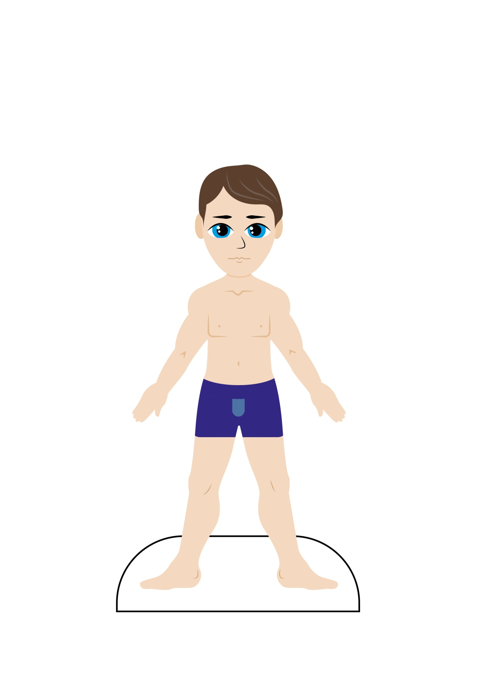

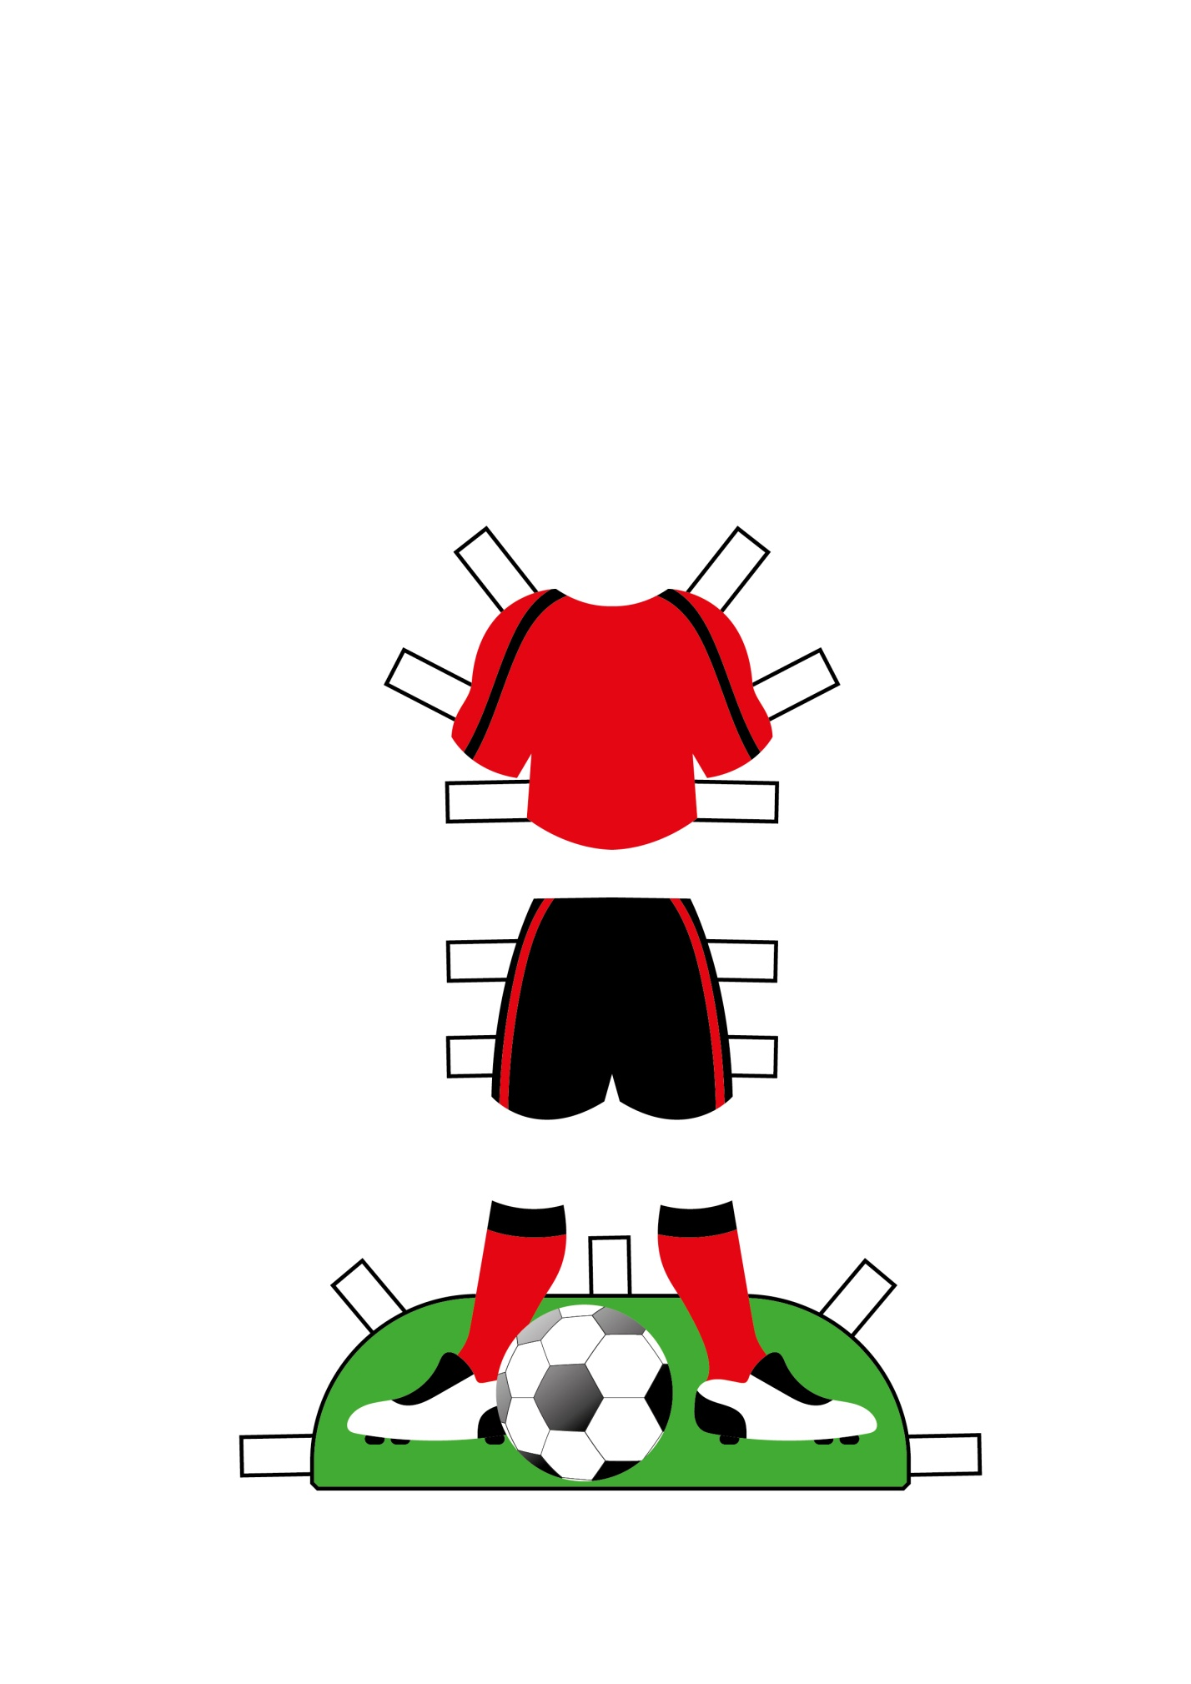

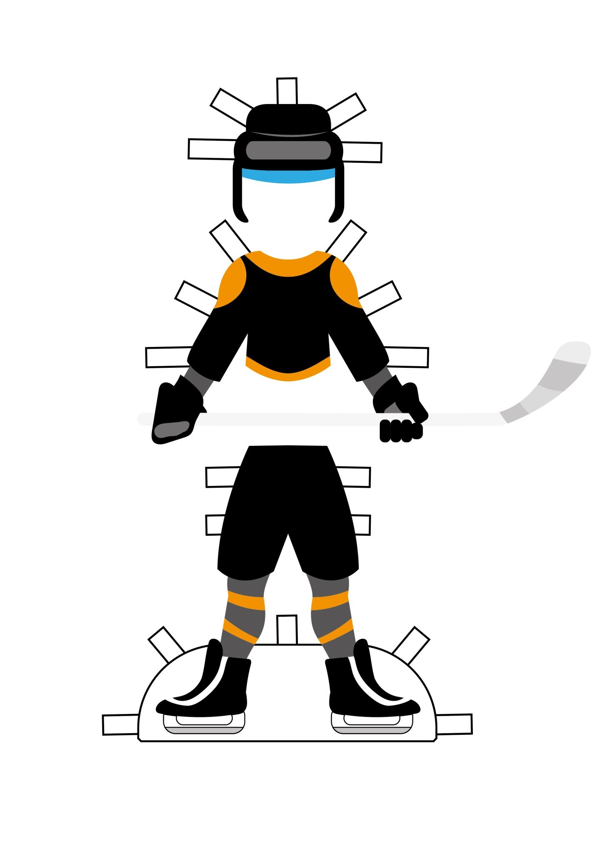

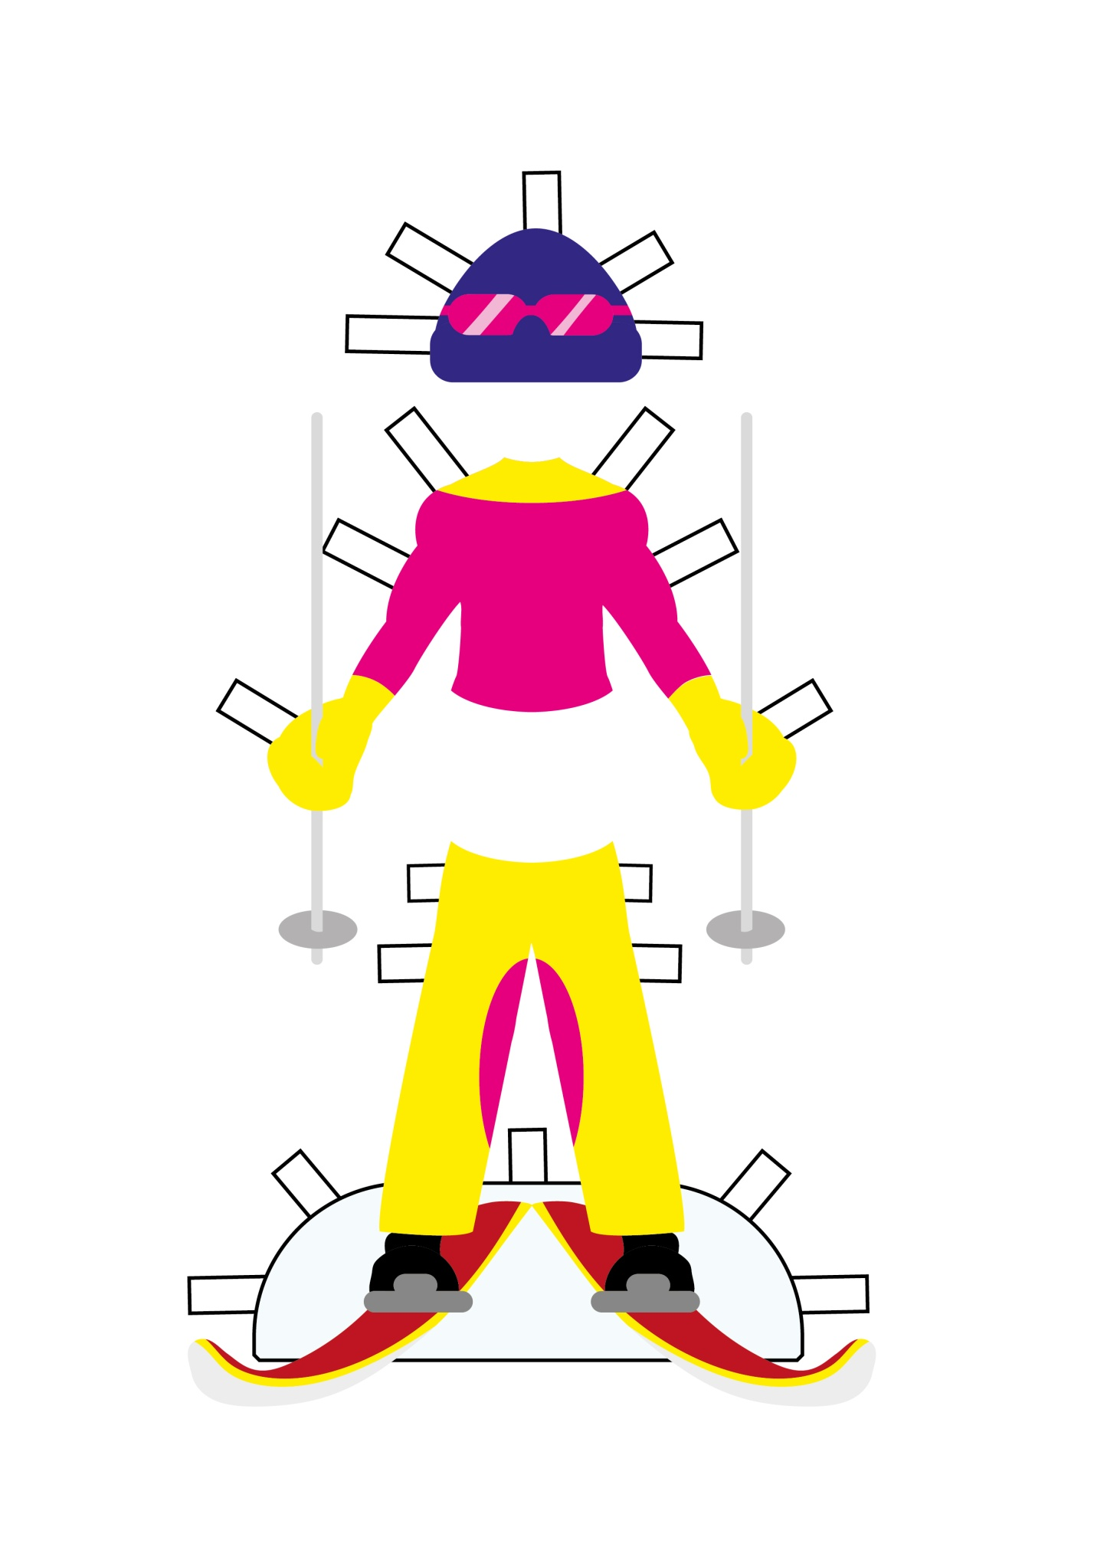

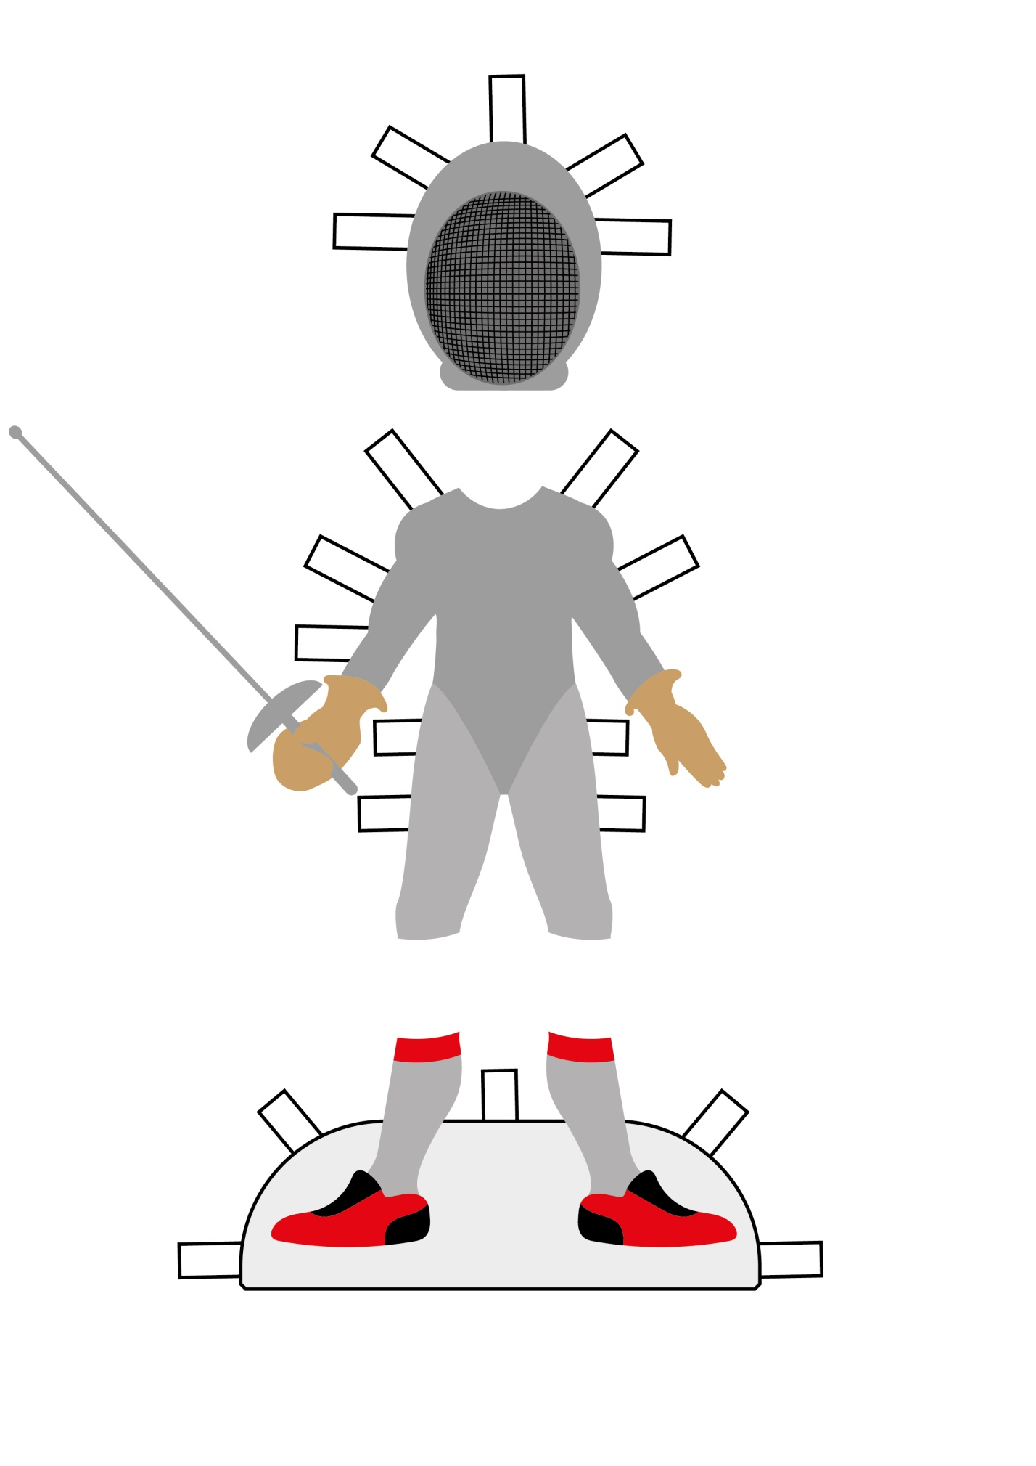

Приложение 2
Плакат здоровья
